Hady Sané W1-05-Expliquer-hady.sane@epitech.euParis

Comment s’inscrire à un projet sur l’intranet d’EPITECH

Pour s’inscrire au projet, connecter sur l’intranet d’EPITECH https://intra.epitech.eu/
Cet intranet permet aux étudiants d’EPITECH de consulter et gérer les projets, voir les notes et voir le temps de log.

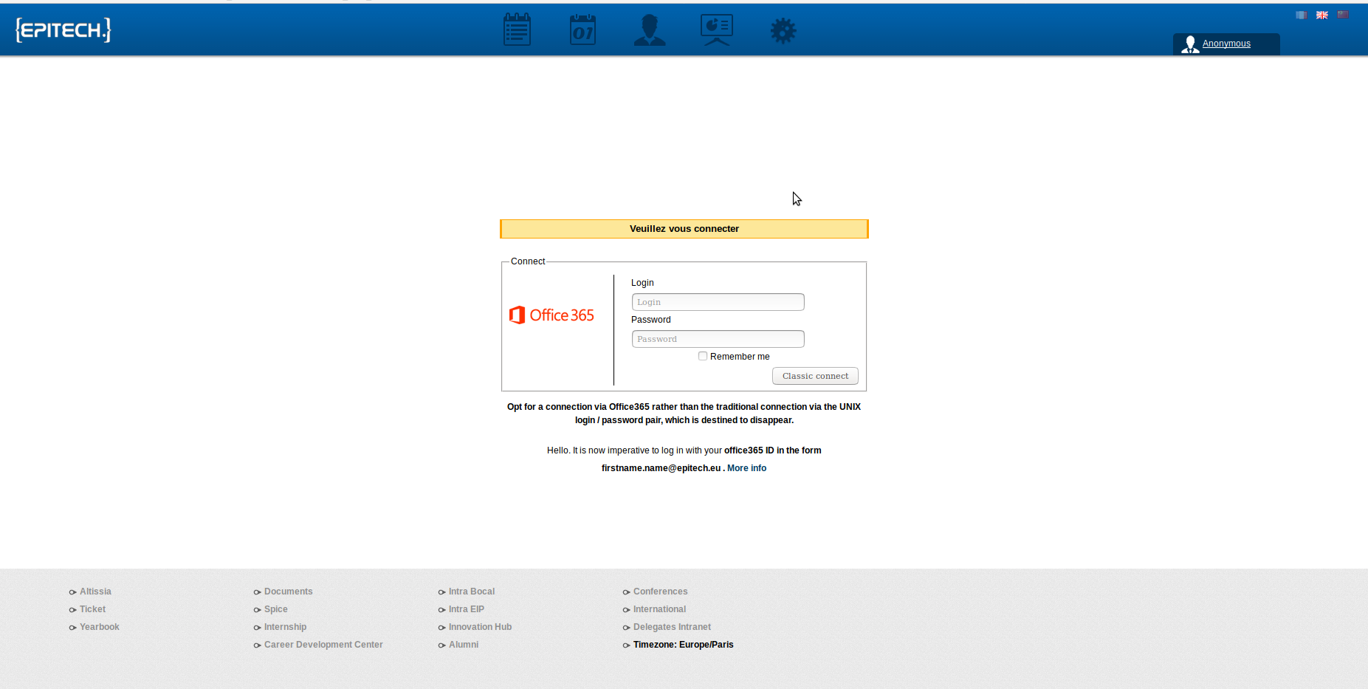

Cliquer sur « Office 365 » pour se connecter à votre compte intra.epitech avec votre adresse mail epitech exemple : prenom.nom@epitech.eu et votre mot de passe.

Lorsque vous êtes connecter sur intra.epitech, il y a deux possiblités de vous inscrire au projet.

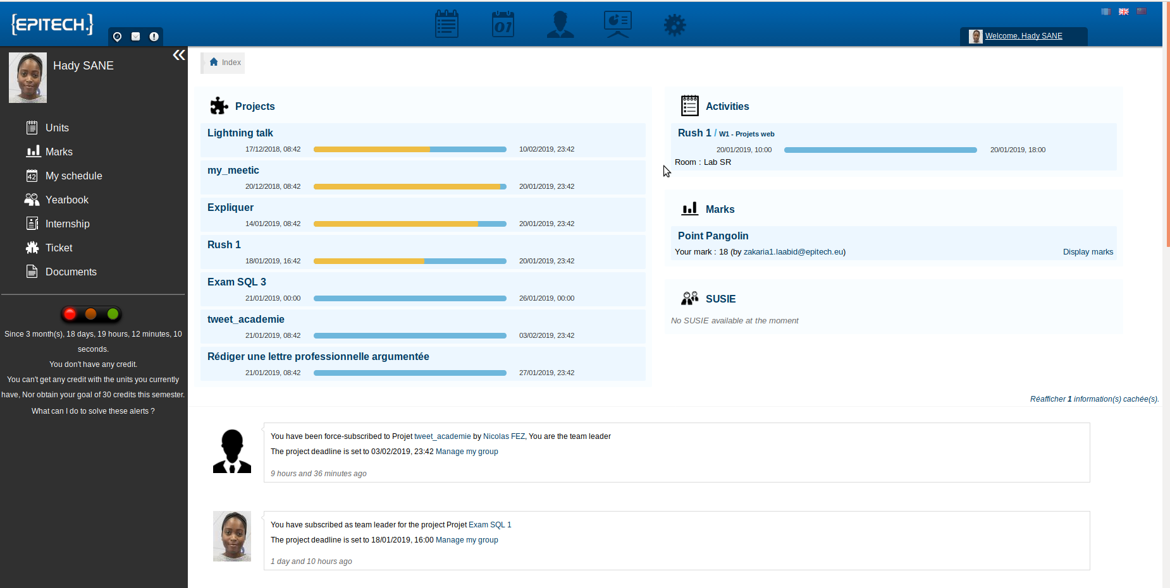

Vous pouvez cliquer sur « le planning » en haut à droite du site intranet :

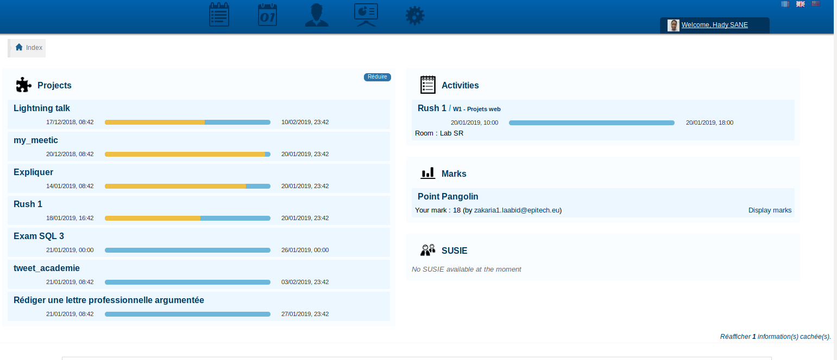
Cliquer sur un titre du projet qui se trouve dans la colonne «Activity » :

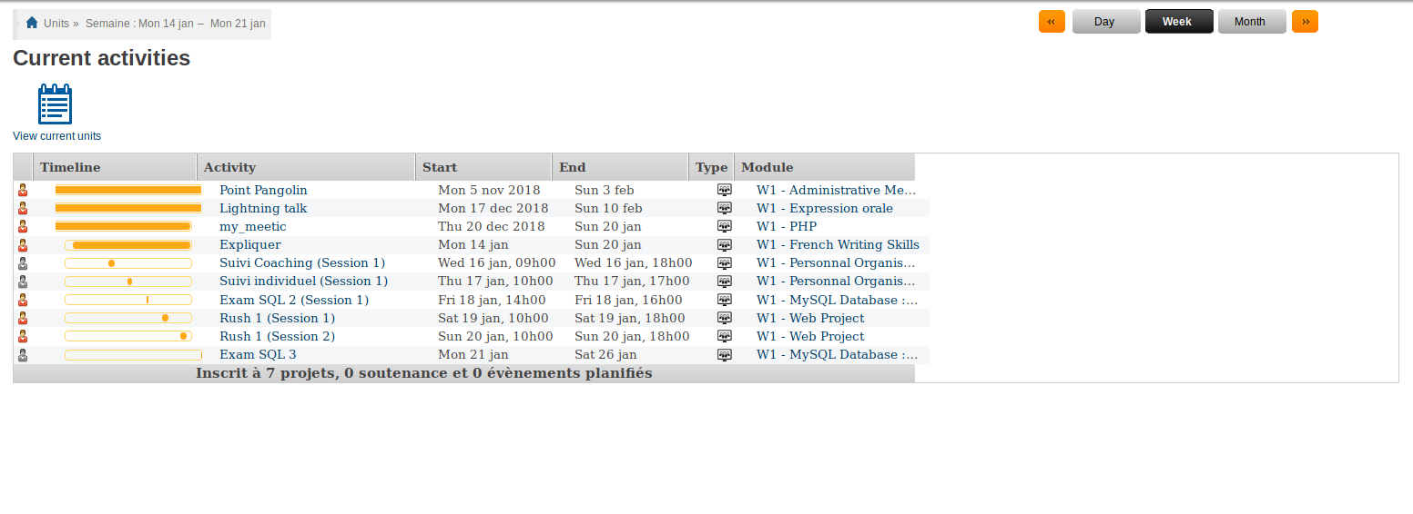

Ensuite dans la page du projet cliquer sur le bouton « Register » lorsque le projet est bleu.

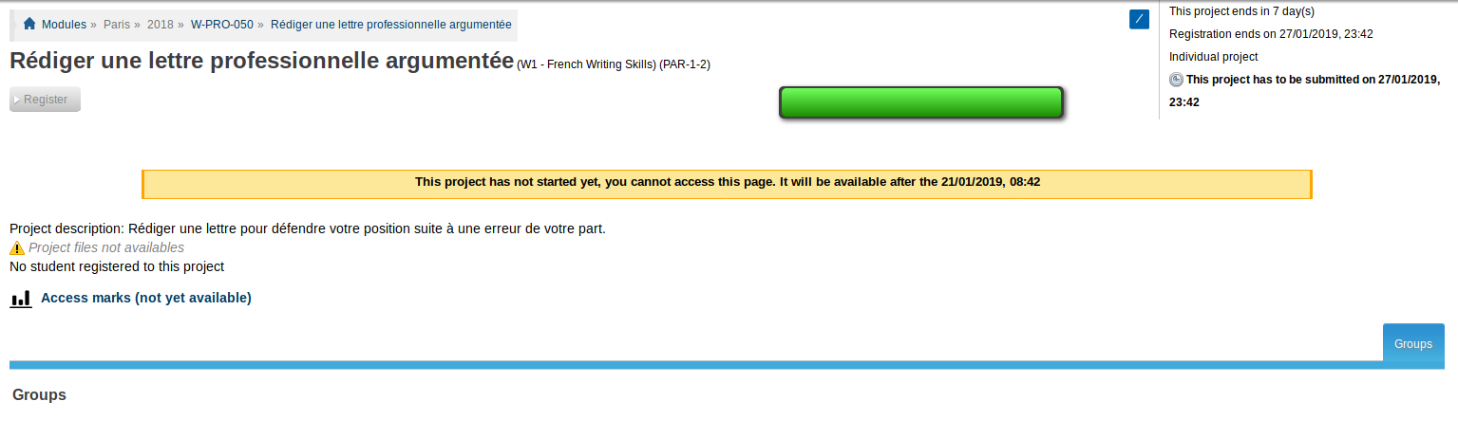

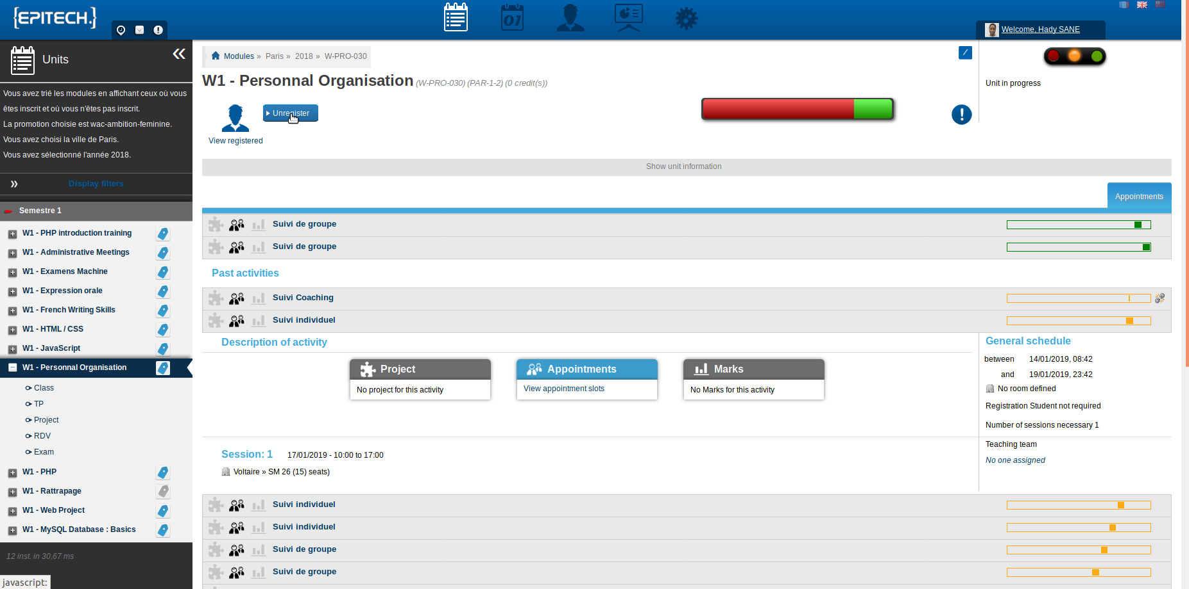
Pour se desinscrire du projet cliquer sur bouton « Unregister »

Cliquer sur « ok » pour desinscrire le projet.

